التفسير المصور لسورة
النحل

إعداد
أبو إسلام أحمد بن علي
غفر الله تعالى له ولوالديه وللمسلمين أجمعين

حقوق المؤلف
حقوق الترجمة لأي لغة عالمية وكذلك حقوق الطبع والنشر والنسخ والنقل والتوزيع مكفولة للجميع , ولجميع كتبي المنشورة من قبل والتي ستنشر إن شاء الله تعالى مستقبلاً إن أحيانا الله تعالى , بشرط عدم التبديل والتغيير في الكتب ولا في أي جزء منها من أول الغلاف إلى آخر صفحة منها .
(نسأل الله تعالى حسن النية وقبولها كعلم ينتفع به بعد مماتنا ... آمين)
عن أبي هريرة رضي الله عنه عن النبي صلى الله عليه وسلم قال :
(إذا مات الإنسان انقطع عمله إلا من ثلاث صدقة جارية أو علم ينتفع به أو ولد صالح يدعو له ). ‌تحقيق الألباني : (صحيح) انظر حديث رقم: 793 في صحيح الجامع.‌
,,,,,,,,,,,,,,,,,,,,,
المؤلف
طبيب بيطري/ أحمد علي محمد علي مرسي
الشهير بـ / أبو إسلام أحمد بن علي
جمهورية مصر العربية
الإسكندرية
ahmedaly240@hotmail.com
ahmedaly2407@gmail.com

تفسير سورة النحل المصور
الجزء الرابع عشر
ثلاثة أرباع الحزب 27 (النحل)
قيام الساعة أمر لا مفر منه
1- قَرُب قيام الساعة وقضاء الله بعذابكم -أيها الكفار- فلا تستعجلوا العذاب استهزاء بوعيد الرسول لكم. تنزَّه الله سبحانه وتعالى عن الشرك والشركاء.

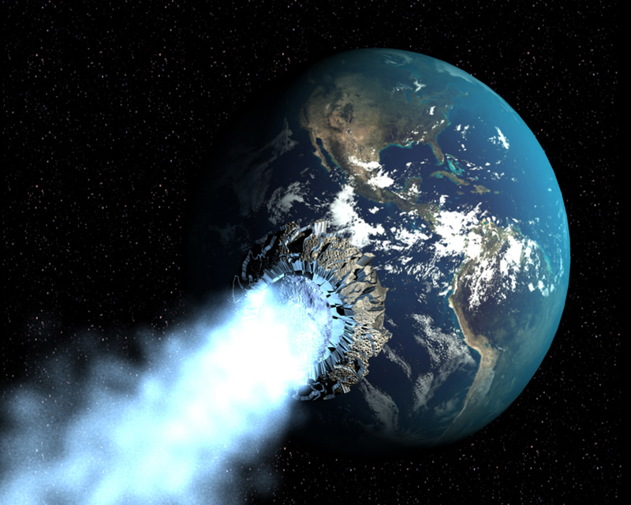

2- ينزِّل الله الملائكة بالوحي مِن أمره على مَن يشاء من عباده المرسلين:
بأن خوِّفوا الناس من الشرك, وأنه لا معبود بحق إلا أنا, فاتقون بأداء فرائضي وإفرادي بالعبادة والإخلاص.
هذا خلق الله
3- خلق الله السموات والأرض بالحق; ليستدِل بهما العباد على عظمة خالقهما, وأنه وحده المستحق للعبادة, تنزَّه -سبحانه- وتعاظم عن شركهم.
4- خَلَق الإنسان من ماء مهين فإذا به يَقْوى ويغترُّ.

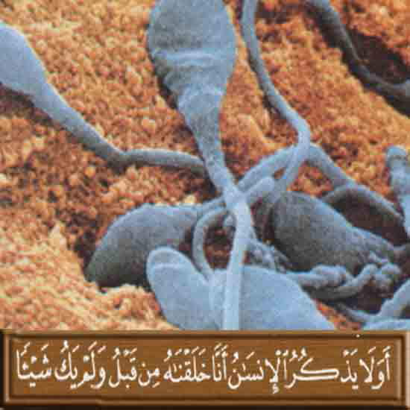
- فيصبح شديد الخصومة والجدال لربه في إنكار البعث, وغير ذلك, كقوله: "مَن يُحْيِ الْعِظَامَ وَهِيَ رَمِيمٌ"، ونسي الله الذي خلقه من العدم.
فوائد الحيوانات للإنسان
5- والأنعامَ من الإبل والبقر والغنم خلقها الله لكم -أيها الناس- وجعل في أصوافها وأوبارها الدفء, ومنافع أُخر في ألبانها وجلودها وركوبها, ومنها ما تأكلون.
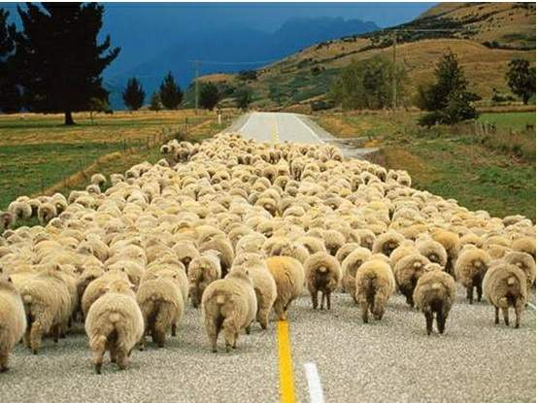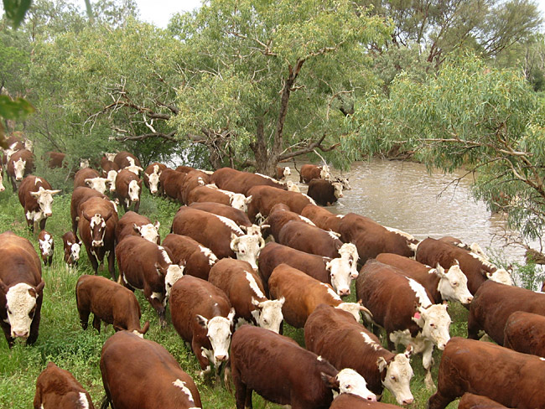

6- ولكم فيها زينة تُدْخل السرور عليكم عندما تَرُدُّونها إلى منازلها في المساء, وعندما تُخْرجونها للمرعى في الصباح.
7- وتحمل هذه الأنعام ما ثَقُل من أمتعتكم إلى بلد بعيد, لم تكونوا مستطيعين الوصول إليه إلا بجهد شديد من أنفسكم ومشقة عظيمة, إن ربكم لَرؤوف رحيم بكم, حيث سخَّر لكم ما تحتاجون إليه, فله الحمد وله الشكر.
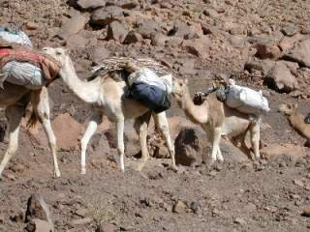
8- وخلق لكم الخيل والبغال والحمير; لكي تركبوها, ولتكون جمَالا لكم ومنظرًا حسنًا; ويخلق لكم من وسائل الركوب وغيرها ما لا عِلْمَ لكم به; لتزدادوا إيمانًا به وشكرا له.
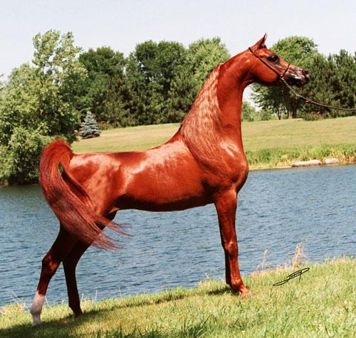
الخيل
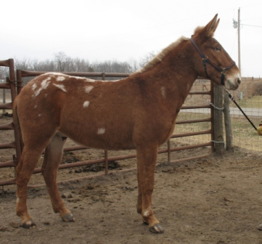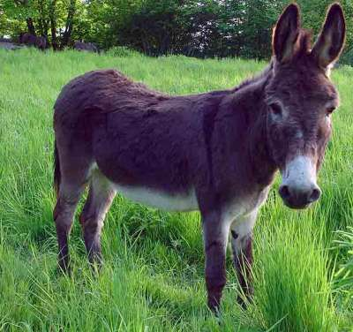
البغال الحمير
الإسلام هو طريق الهداية
9- وعلى الله بيان الطريق المستقيم لِهدايتكم, وهو الإسلام.

- ومن الطرق ما هو مائل لا يُوصل إلى الهداية, وهو كل ما خالف الإسلام من الملل والنحل. ولو شاء الله هدايتكم لهداكم جميعًا للإيمان.

نعم الله تعالى على الإنسان
10- هو الذي أنزل لكم من السحاب مطرًا, فجعل لكم منه ماءً تشربونه, وأخرج لكم به شجرًا تَرْعَوْن فيه دوابّكم, ويعود عليكم دَرُّها ونفْعُها.
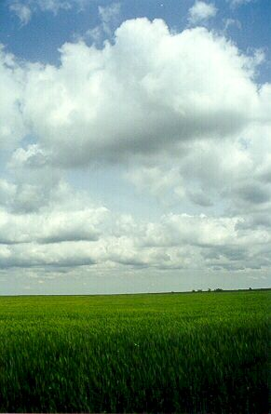

11- يُخرج لكم من الأرض بهذا الماء الواحد الزروع المختلفة, ويُخرج به الزيتون والنخيل والأعناب, ويُخرج به كل أنواع الثمار والفواكه. إن في ذلك الإخراج لدلالةً واضحة لقوم يتأملون, فيعتبرون.

12- وسخَّر لكم :
* الليل لراحتكم, والنهار لمعاشكم.
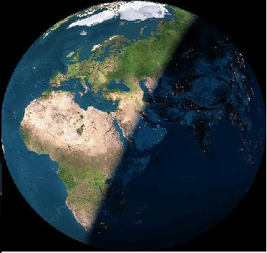
* وسخَّر لكم الشمس ضياء, والقمر نورًا ولمعرفة السنين والحساب, وغير ذلك من المنافع.
* والنجوم في السماء مذللات لكم بأمر الله لمعرفة الأوقات, ونضج الثمار و الزروع, والاهتداء بها في الظلمات. إن في ذلك التسخير لَدلائلَ واضحةً لقوم سيعقلون عن الله حججه وبراهينه.
13- وسخَّر ما خلقه لكم في الأرض من الدوابِّ والثمار والمعادن, وغير ذلك مما تختلف ألوانه كأحمر وأصفر وأخضر وغيرها ومنافعه.
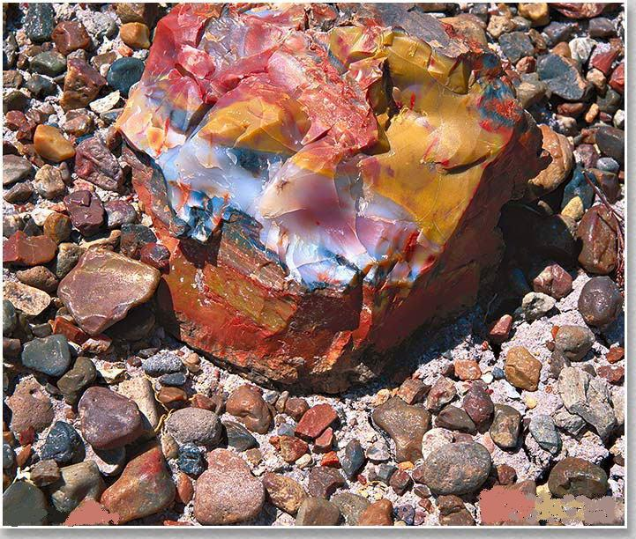
- إن في ذلك الخَلْق واختلاف الألوان والمنافع لَعبرةً لقوم يتعظون, ويعلمون أنَّ في تسخير هذه الأشياء علاماتٍ على وحدانية الله تعالى وإفراده بالعبادة.
14- وهو الذي سخَّر لكم البحر.

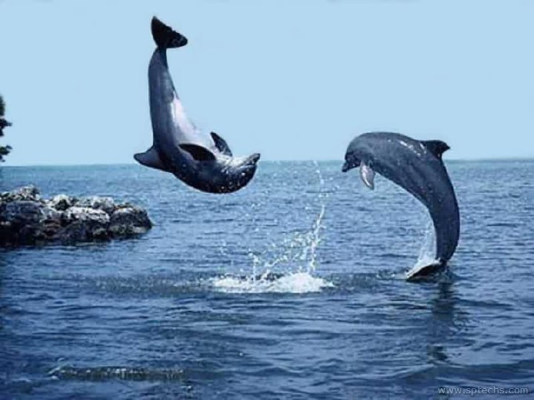

- لتأكلوا مما تصطادون من سمكه لحمًا طريًا.
- وتستخرجوا منه زينة تَلْبَسونها كاللؤلؤ والمرجان.
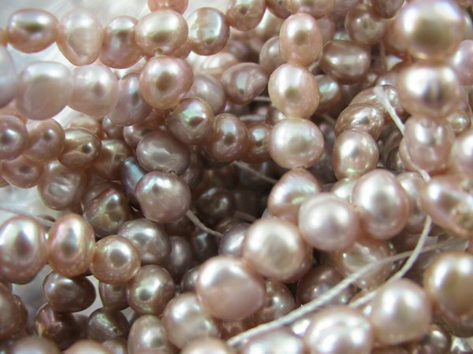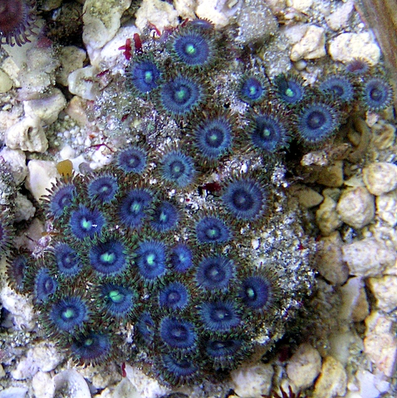
اللؤلؤ المرجان
- وترى السفن العظيمة تشق وجه الماء تذهب وتجيء, وتركبونها; لتطلبوا رزق الله بالتجارة والربح فيها, ولعلكم تشكرون لله تعالى على عظيم إنعامه عليكم, فلا تعبدون غيره.
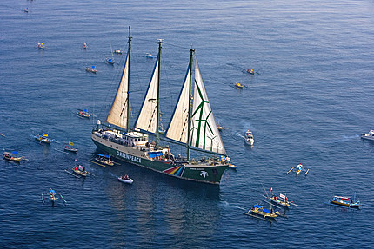

15- وأرسى في الأرض جبالا تثبتها حتى لا تميل بكم, وجعل فيها أنهارًا; لتشربوا منها, وجعل فيها طرقًا; لتهتدوا بها في الوصول إلى الأماكن التي تقصدونها.
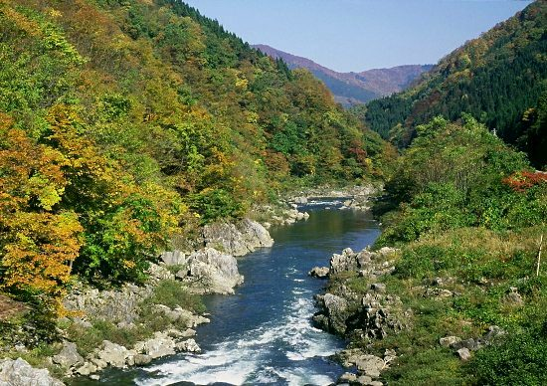

16- وجعل في الأرض معالم تستدلُّون بها على الطرق نهارًا, كما جعل النجوم للاهتداء بها ليلا.
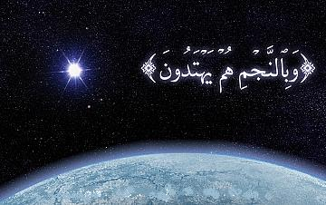

17- أتجعلون الله الذي يخلق كل هذه الأشياء وغيرها في استحقاق العبادة كالآلهة المزعومة التي لا تخلق شيئًا؟ أفلا تتذكرون عظمة الله, فتفردوه بالعبادة؟
18- وإن تحاولوا حَصْرَ نِعَم الله عليكم لا تَفُوا بحَصْرها; لكثرتها وتنوعها. إن الله لَغفور لكم رحيم بكم؛ إذ يتجاوز عن تقصيركم في أداء شكر النعم, ولا يقطعها عنكم لتفريطكم, ولا يعاجلكم بالعقوبة.

19- والله سبحانه يعلم كل أعمالكم, سواء ما تخفونه منها في نفوسكم وما تظهرونه لغيركم, وسيجازيكم عليها.
الله تعالى هو الوحيد المستحق للعبادة
20- والآلهة التي يعبدها المشركون لا تخلق شيئًا وإن صَغُر, فهي مخلوقات صنعها الكفار بأيديهم, فكيف يعبدونها؟
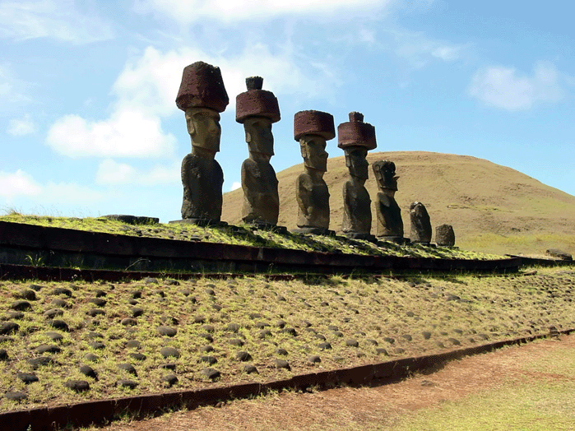

21- هم جميعًا جمادات لا حياة فيها ولا تشعر بالوقت الذي يبعث الله فيه عابديها, وهي معهم ليُلقى بهم جميعًا في النار يوم القيامة.
22- إلهكم المستحق وحده للعبادة هو الله الإله الواحد, فالذين لا يؤمنون بالبعث قلوبهم جاحدة وحدانيته سبحانه; لعدم خوفهم من عقابه, فهم متكبرون عن قبول الحق, وعبادة الله وحده.

23- حقًا أنَّ الله يعلم ما يخفونه مِن عقائد وأقوال وأفعال, وما يظهرونه منها, وسيجازيهم على ذلك, إنه عز وجل لا يحب المستكبرين عن عبادته والانقياد له, وسيجازيهم على ذلك.
عاقبة المكذبين بالنبي صلى الله عليه وسلم
24- وإذا سُئِل هؤلاء المشركون عمَّا نزل على النبي محمد صلى الله عليه وسلم قالوا كذبًا وزورًا:
ما أتى إلا بقصص السابقين وأباطيلهم (ونزل في النضر بن الحرث).
25- ستكون عاقبتهم أن يحملوا آثامهم كاملة يوم القيامة -لا يُغْفَر لهم منها شيء - ويَحْملوا من آثام الذين كذبوا عليهم; ليبعدوهم عن الإسلام من غير نقص من آثامهم. ألا قَبُحَ ما يحملونه من آثام.
26- قد دبَّر الكفار من قَبْل هؤلاء المشركين المكايد لرسلهم, وما جاؤوا به من دعوة الحق, فأتى الله بنيانهم من أساسه وقاعدته, فسقط عليهم السقف مِن فوقهم, وأتاهم الهلاك مِن مأمنهم, من حيث لا يحتسبون ولا يتوقعون أنه يأتيهم منه .
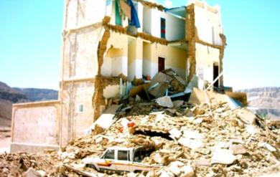
(هو نمروذ بنى صرحا طويلا ليصعد منه إلى السماء ليقاتل أهلها فأرسل الله تعالى عليه الريح والزلزلة فهدمته).
27- ثم يوم القيامة يفضحهم الله بالعذاب ويذلُّهم به, ويقول:
أين شركائي من الآلهة التي عبدتموها من دوني; ليدفعوا عنكم العذاب, وقد كنتم تحاربون الأنبياء والمؤمنين وتعادونهم لأجلهم؟
قال العلماء الربانيون:
إن الذل في هذا اليوم والعذاب على الكافرين بالله ورسله.
28- الذين تقبض الملائكة أرواحهم في حال ظلمهم لأنفسهم بالكفر, فاستسْلَموا لأمر الله حين رأوا الموت, وأنكروا ما كانوا يعبدون من دون الله, وقالوا:
ما كنا نعمل شيئًا من المعاصي, فيقال لهم: كَذَبْتم, قد كنتم تعملونها, إن الله عليم بأعمالكم كلها, وسيجازيكم عليها.
29- فادخلوا أبواب جهنم, لا تخرجون منها أبدًا, فلبئست مقرًا للذين تكبَّروا عن الإيمان بالله وعن عبادته وحده وطاعته.
""""""""""""""""""""""""""""
نهاية الحزب 27 (النحل)
عاقبة المؤمنين
30- وإذا قيل للمؤمنين الخائفين من الله:
ما الذي أنزل الله على النبي محمد صلى الله عليه وسلم؟
قالوا: أنزل الله عليه الخير والهدى.
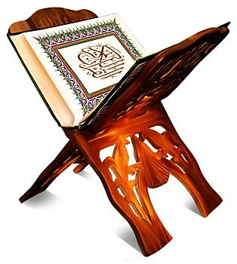
- للذين آمنوا بالله ورسوله في هذه الدنيا, ودَعَوْا عباد الله إلى الإيمان والعمل الصالح, مَكْرُمَة كبيرة من النصر لهم في الدنيا, وسَعَة الرزق, ولَدار الآخرة لهم خير وأعظم مما أُوتوه في الدنيا, ولَنِعْم دارُ المتقين الخائفين من الله الآخرةُ.
31- جنات إقامة لهم, يستقرون فيها, لا يخرجون منها أبدًا, تجري من تحت أشجارها وقصورها الأنهار, لهم فيها كل ما تشتهيه أنفسهم, بمثل هذا الجزاء الطيب يجزي الله أهل خشيته وتقواه.
32- الذين تقبض الملائكةُ أرواحَهم, وقلوبُهم طاهرة من الكفر, تقول الملائكة لهم: سلام عليكم, تحية خاصة لكم وسلامة من كل آفة, ادخلوا الجنة بما كنتم تعملون من الإيمان بالله والانقياد لأمره.
عاقبة المشركين
33- ما ينتظر المشركون إلا أن تأتيهم الملائكة; لتقبض أرواحهم وهم على الكفر, أو يأتي أمر الله بعذاب عاجل يهلكهم, كما كذَّب هؤلاء كذَّب الكفار مِن قبلهم, فأهلكهم الله, وما ظلمهم الله بإهلاكهم, وإنزال العذاب بهم, ولكنهم هم الذين كانوا يظلمون أنفسهم بما جعلهم أهلا للعذاب.
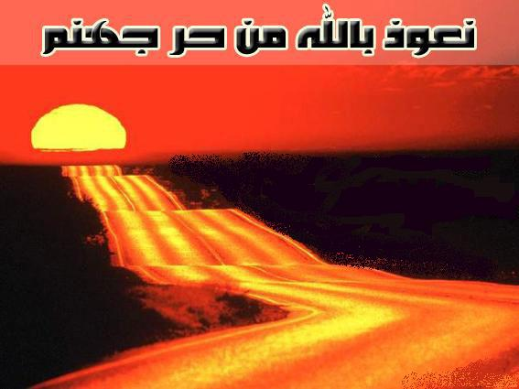

34- فنزلت بهم عقوبة ذنوبهم التي عملوها, وأحاط بهم العذاب الذي كانوا يسخرون منه.
احتجاج الكافرين على كفرهم بالقضاء والقدر
35- وقال المشركون:
لو شاء الله أن نعبده وحده ما عبدنا أحدًا غيره, لا نحن ولا آباؤنا مِن قبلنا, ولا حَرَّمَنا شيئًا لم يحرمه من البحائر والسوائب.
بمثل هذا الاحتجاج الباطل احتج الكفار السابقون, وهم كاذبون:
* فإن الله أمرهم ونهاهم .
* ومكَّنهم من القيام بما كلَّفهم به.
* وجعل لهم قوة ومشيئة تصدر عنها أفعالهم.
- فاحتجاجهم بالقضاء والقدر من أبطل الباطل من بعد إنذار الرسل لهم, فليس على الرسل المنذِرين لهم إلا التبليغ الواضح لما كُلِّفوا به.
بعث الرسل لتوحيد الله تعالى
36- ولقد بعثنا في كل أمة سبقَتْ رسولا آمرًا لهم :
* بعبادة الله وطاعته وحده.
* وتَرْكِ عبادة غيره من الشياطين والأوثان والأموات وغير ذلك مما يتخذ من دون الله وليًا, فكان :
* منهم مَن هدى الله, فاتبع المرسلين.
* ومنهم المعاند الذي اتبع سبيل الغيِّ, فوجبت عليه الضلالة, فلم يوفقه الله.
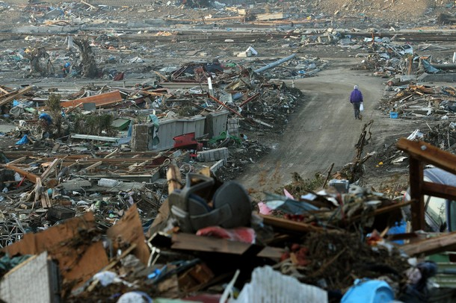
- فامشوا في الأرض, وأبصروا بأعينكم كيف كان مآل هؤلاء المكذبين, وماذا حلَّ بهم مِن دمار; لتعتبروا؟
37- إن تبذل -أيها الرسول- أقصى جهدك لهداية هؤلاء المشركين فاعلم أن الله لا يهدي مَن يضلُّ, وليس لهم من دون الله أحد ينصرهم, ويمنع عنهم عذابه.

البعث بعد الموت وإنكار الكفار له
38- وحلف هؤلاء المشركون بالله أيمانًا مغلَّظة أن الله لا يبعث مَن يموت بعدما بَلِيَ وتفرَّق, بلى سيبعثهم الله حتمًا, وعدًا عليه حقًا, ولكن أكثر الناس لا يعلمون قدرة الله على البعث, فينكرونه.

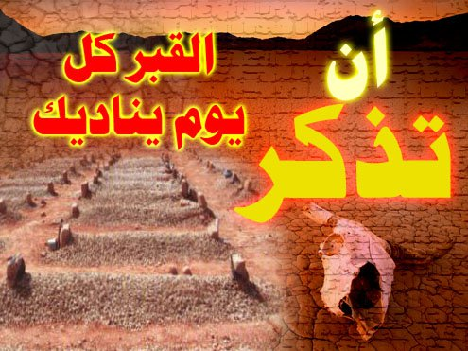

39 - يبعث الله جميع العباد; ليبين لهم حقيقة البعث الذي اختلفوا فيه, ويعلم الكفار المنكرون له أنهم على باطل, وأنهم كاذبون حين حلفوا أنْ لا بعث.
40- إنَّ أمر البعث يسير علينا, فإنَّا إذا أردنا شيئًا فإنما نقول له: "كن"، فإذا هو كائن موجود(والآية لتقرير القدرة على البعث).
أجر المهاجرين في سبيل الله تعالى
41- والذين تركوا ديارهم مِن أجل الله, فهاجروا بعدما وقع عليهم الظلم, لنسكننهم في الدنيا دارًا حسنة, ولأجر الآخرة أكبر; لأن ثوابهم فيها الجنة.
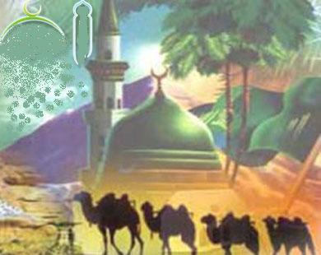
- لو كان المتخلفون عن الهجرة يعلمون علم يقين ما عند الله من الأجر والثواب للمهاجرين في سبيله, ما تخلَّف منهم أحد عن ذلك.
42- هؤلاء المهاجرون في سبيل الله هم الذين :
* صبروا على أوامر الله .
* وعن نواهيه .
* وعلى أقداره المؤلمة.
* وعلى ربهم وحده يعتمدون.
- فاستحقوا هذه المنزلة العظيمة.
رسل الله تعالى للناس ما كانوا إلا بشراً
43- وما أرسلنا في السابقين قبلك -أيها الرسول- إلا رسلا من الرجال لا من الملائكة, نوحي إليهم, وإن كنتم -يا مشركي قريش- لا تصدقون بذلك فاسألوا أهل الكتب السابقة وهم العلماء بالتوراة والإنجيل, يخبروكم أن الأنبياء كانوا بشرًا, إن كنتم لا تعلمون أنهم بشر.
(والآية عامة في كل مسألة من مسائل الدين, إذا لم يكن عند الإنسان علم منها أن يسأل من يعلمها من العلماء الراسخين في العلم) .
44- وأَرْسَلْنا الرسل السابقين بالدلائل الواضحة وبالكتب السماوية, وأنزلنا إليك -أيها الرسول- القرآن; لتوضح للناس ما خفي مِن معانيه وأحكامه, ولكي يتدبروه ويهتدوا به.
الخسف والعذاب والخوف للكفار
45- أفأمن الكفار المدبِّرون للمكايد بالنبي صلى الله عليه وسلم - في دار الندوة من تقييده أو قتله أو إخراجه كما ذكر في الأنفال - أن يخسف الله بهم الأرض كما فعل بقارون, أو يأتيهم العذاب من مكان لا يُحِسُّونه ولا يتوقعونه.
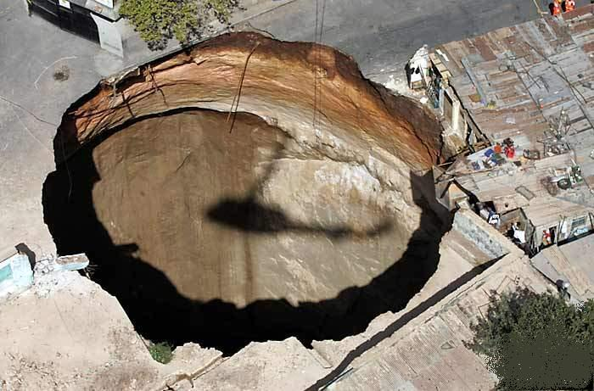
46- أو يأخذهم العذاب, وهم يتقلبون في أسفارهم وتصرفهم؟ فما هم بسابقين الله ولا فائتيه ولا ناجين من عذابه; لأنه القوي الذي لا يعجزه شيء, أو يأخذهم الله بنقص من الأموال والأنفس والثمرات.
47- أو في حال خوفهم من أخذه لهم, فإن ربكم لرؤوف بخلقه, رحيم بهم.
48- أَعَمِيَ هؤلاء الكفار, فلم ينظروا إلى ما خلق الله من شيء له ظل, كالجبال والأشجار, تميل ظلالها تارة يمينًا وتارة شمالا تبعًا لحركة الشمس نهارًا والقمر ليلا كلها خاضعة لعظمة ربها وجلاله, وهي تحت تسخيره وتدبيره وقهره؟
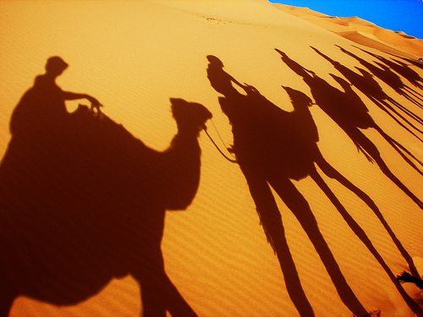

جميع خلق الله يسجد لله تعالى
49- ولله وحده يسجد كل ما في السموات وما في الأرض مِن دابة, والملائكة يسجدون لله, وهم لا يستكبرون عن عبادته. وخصَّهم بالذكر بعد العموم لفَضْلهم وشرفهم وكثرة عبادتهم.
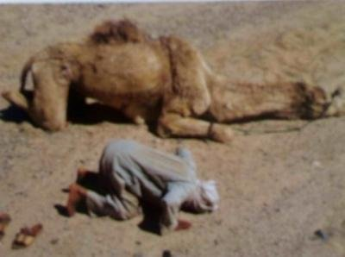
50- يخاف الملائكة ربهم الذي هو فوقهم بالذات والقهر وكمال الصفات, ويفعلون ما يُؤْمرون به من طاعة الله.
وفي الآية: إثبات صفة العلو والفوقية لله على جميع خلقه, كما يليق بجلاله وكماله.
""""""""""""""""""""""""""""
أول ربع الحزب 28 (النحل)
إنما هو إله واحد
51- وقال الله لعباده:
لا تعبدوا إلهين اثنين, إنما معبودكم إله واحد, فخافوني دون سواي.
52- ولله كل ما في السموات والأرض خلقًا وملكًا وعبيدًا, وله وحده العبادة والطاعة والإخلاص دائمًا, أيليق بكم أن تخافوا غير الله وتعبدوه؟
والاستفهام للإنكار والتوبيخ.
53- وما بكم مِن :
* نعمةِ هدايةٍ.
* أو صحة جسم.
* وسَعَة رزقٍ وولد.
* أو غير ذلك.
- فمِنَ الله وحده, فهو المُنْعِم بها عليكم, ثم إذا نزل بكم السقم والبلاء والقحط فإلى الله وحده تَضِجُّون بالدعاء .

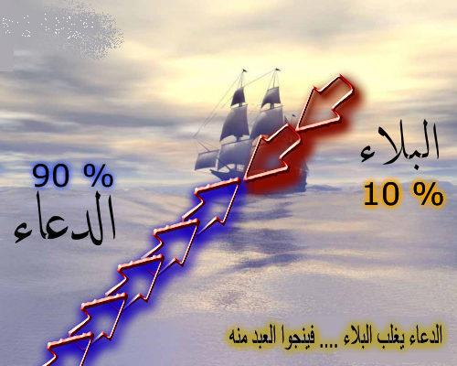

54- ثم إذا كشف عنكم البلاء والسقم, إذا جماعة منكم بربهم المُنْعِم عليهم بالنجاة يتخذون معه الشركاء والأولياء.
55- ليجحدوا نعمنا عليهم, ومنها كَشْفُ البلاء عنهم, فاستمتعوا بدنياكم, ومصيرها إلى الزوال, فسوف تعلمون عاقبة كفركم وعصيانكم.

الكفار وأفعالهم القبيحة
56- ومِن قبيح أعمالهم أنهم :
يجعلون للأصنام التي اتخذوها آلهة, وهي لا تعلم شيئًا ولا تنفع ولا تضر, جزءًا من أموالهم التي رزقهم الله بها تقربًا إليها.
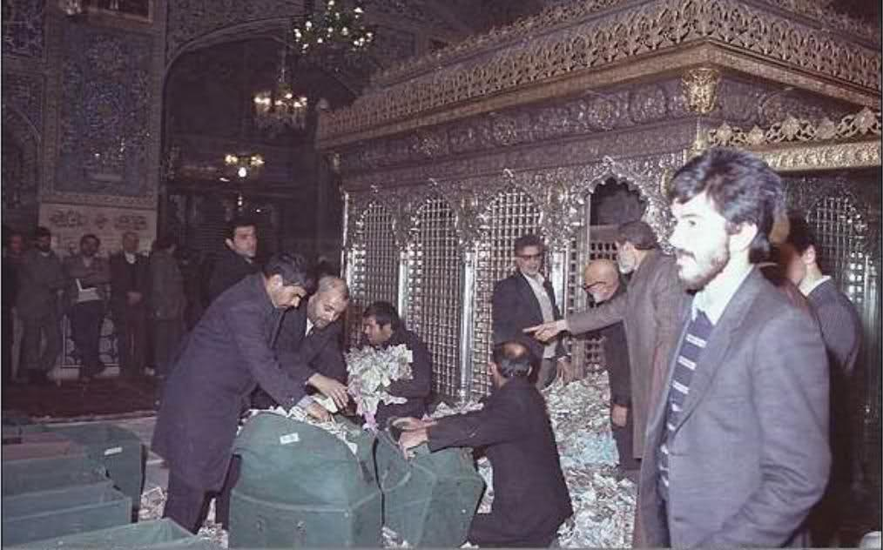
شاهد أين تذهب أموال النذور بعدما يرميها الشيعي في القبور

- تالله لتسألُنَّ يوم القيامة عما كنتم تختلقونه من الكذب على الله.

حال البنات في الجاهلية
57- ويجعل الكفار لله البنات, فيقولون:
الملائكة بنات الله, تنزَّه الله عن قولهم, ويجعلون لأنفسهم ما يحبون من البنين.
58- وإذا جاء مَن يخبر أحدهم بولادة أنثى اسودَّ وجهه; كراهية لما سمع, وامتلأ غمًّا وحزنًا. فكيف ينسب البنات إليه تعالى؟
59- يستخفي مِن قومه كراهة أن يلقاهم متلبسًا بما ساءه من الحزن والعار؛ بسبب البنت التي وُلِدت له, ومتحيرًا في أمر هذه المولودة:
* أيبقيها حية على ذلٍّ وهوان؟
* أم يدفنها حية في التراب؟
- ألا بئس الحكم الذي حكموه مِن جَعْل البنات لله والذكور لهم.
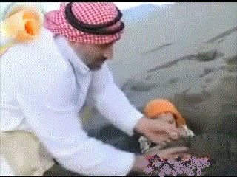
وأد البنات
60- للذين لا يؤمنون بالآخرة ولا يعملون لها, الصفة القبيحة ( وهي وأدهم البنات مع احتياجهم إليهن للنكاح ) ومن العجز والحاجة والجهل والكفر ولله الصفات العليا من الكمال والاستغناء عن خلقه, وهو العزيز في ملكه, الحكيم في تدبيره.
الله تعالى الحليم حتى على الكفار المفترين
61- ولو يؤاخذ الله الناس بكفرهم وافترائهم ما ترك على الأرض مَن يتحرَّك, ولكن يبقيهم إلى وقت محدد هو نهاية آجالهم, فإذا جاء أجلهم لا يتأخرون عنه وقتًا يسيرًا, ولا يتقدمون.
62- ومن قبائحهم:
أنهم يجعلون لله ما يكرهونه لأنفسهم من البنات, وتقول ألسنتهم كذبًا: إن لهم حسن العاقبة, حقًا أن لهم النار, وأنهم فيها مَتْروكون مَنْسيون.
63- تالله لقد أرسلنا رسلا إلى أمم مِن قبلك -أيها الرسول- فحسَّن لهم الشيطان ما عملوه من الكفر والتكذيب وعبادة غير الله, فهو متولٍّ إغواءهم في الدنيا, ولهم في الآخرة عذاب أليم موجع.
القرآن الكريم نزل لإقامة الحجة على الناس
64- وما أنزلنا عليك القرآن -أيها الرسول- إلا لتوضح للناس ما اختلفوا فيه من الدين والأحكام; لتقوم الحجة عليهم ببيانك ورشدًا ورحمة لقوم يؤمنون.

دلائل قدرة الله تعالى
65- والله أنزل من السحاب مطرًا, فأخرج به النبات من الأرض بعد أن كانت قاحلة يابسة, إن في إنزال المطر وإنبات النبات لَدليلا على قدرة الله على البعث وعلى الوحدانية, لقوم يسمعون, ويتدبرون, ويطيعون الله, ويتقونه.

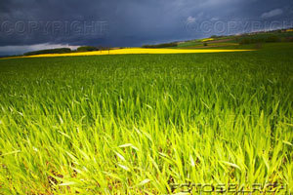
66- وإن لكم -أيها الناس- في الأنعام -وهي الإبل والبقر والغنم- لَعظة, فقد شاهدتم أننا نسقيكم من ضروعها .
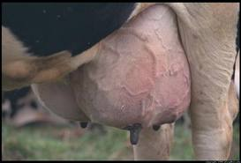
- لبنًا خارجًا من بين فَرْث -وهو ما في الكَرِش- وبين دم خالصًا من كل الشوائب لا يشوبه شيء من طعم أو ريح أو لون وهو بينهما, لذيذًا لا يَغَصُّ به مَن شَرِبَه.

67- ومِن نِعَمنا عليكم ما تأخذونه من ثمرات النخيل والأعناب, فتجعلونه خمرًا مُسْكِرًا -وهذا قبل تحريمها- وطعامًا طيبًا. إن فيما ذكر لَدليلا على قدرة الله لِقومٍ يعقلون البراهين فيعتبرون بها.
68- وألْهَمَ ربك -أيها النبي- النحل بأن اجعلي لك بيوتًا :
- في الجبال.
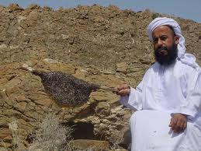
- وفي الشجر.
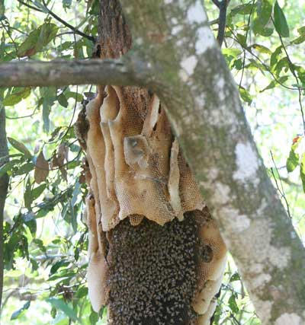
- وفيما يبني الناس من البيوت والسُّقُف.
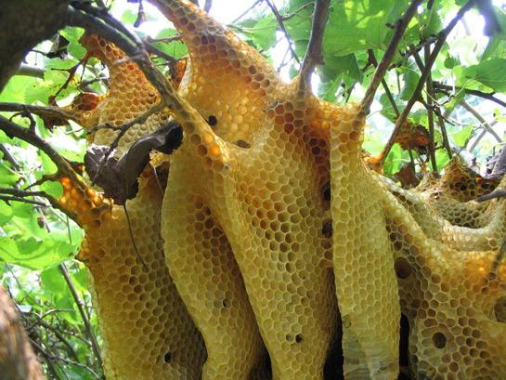
69- ثم كُلي مِن كل ثمرة تشتهينها.

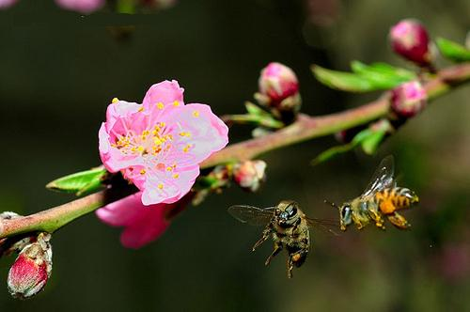

- فاسلكي طرق ربك مذللة لك; لطلب الرزق في الجبال وخلال الشجر, وقد جعلها سهلة عليكِ, لا تضلي في العَوْد إليها وإن بَعُدَتْ.

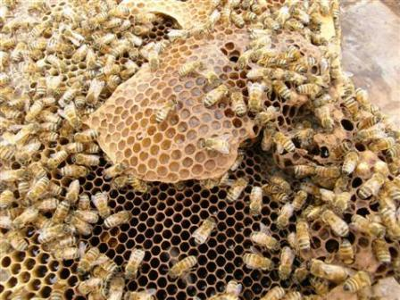

- يخرج من بطون النحل عسل مختلف الألوان :
* مِن بياض .
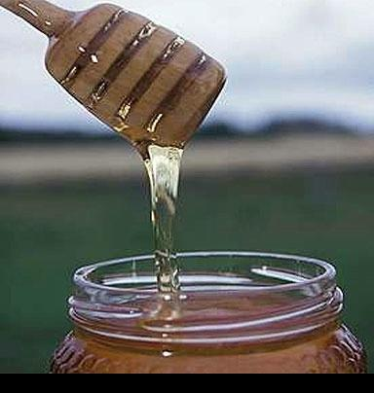
عسل أبيض اللون
* وصفرة .
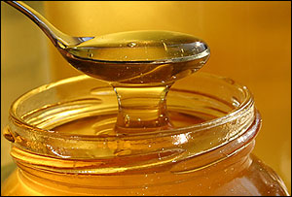
عسل أصفر اللون
* وحمرة .
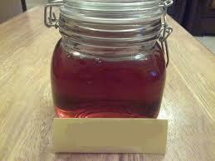
عسل أحمر اللون
- وغير ذلك, فيه شفاء للناس من الأمراض. إن فيما يصنعه النحل لَدلالة قوية على قدرة خالقها لقوم يتفكرون, فيعتبرون.
الأعمار بيد الله تعالى
70- والله سجانه وتعالى خلقكم ثم يميتكم في نهاية أعماركم, ومنكم مَن يصير إلى أردأ العمر وهو الهرم والخرف, كما كان في طفولته لا يعلم شيئًا مما كان يعلمه, إن الله عليم قدير, أحاط علمه وقدرته بكل شيء.
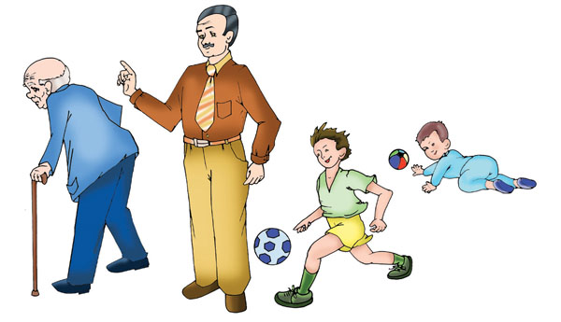
- فالله الذي ردَّ الإنسان إلى هذه الحالة قادر على أن يميته, ثم يبعثه.
قال عكرمة(من قرأ القرآن لم يصر بهذه الحالة ).
تفضيل الله تعالى بعض الناس في الرزق
71- والله فَضَّل بعضكم على بعض فيما أعطاكم في الدنيا من الرزق:
* فمنكم غني ومنكم فقير.
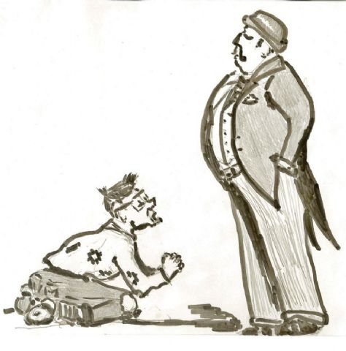
* ومنكم مالك ومنكم مملوك.
- فلا يعطي المالكون مملوكيهم مما أعطاهم الله ما يصيرون به شركاء لهم متساوين معهم في المال, فإذا لم يرضوا بذلك لأنفسهم, فلماذا رضوا أن يجعلوا لله شركاء من عبيده؟ إن هذا لَمن أعظم الظلم والجحود لِنعم الله عز وجل.
نعم الله تعالى التي لا تعد ولا تحصى
72- والله سبحانه جعل مِن جنسكم أزواجا:
* فخلق حواء من ضلع آدم .
* وسائر النساء من نطف الرجال والنساء لتستريح نفوسكم معهن.

- وجعل لكم منهن الأبناء ومِن نسلهنَّ الأحفاد, ورزقكم من الأطعمة الطيبة من الثمار والحبوب واللحوم وغير ذلك.
* أفبالباطل من إلوهية شركائهم يؤمنون.
* وبنعم الله التي لا تحصى يجحدون, ولا يشكرون له بإفراده جل وعلا بالعبادة؟
المشركون الأغبياء
73- ويعبد المشركون أصنامًا لا تملك أن تعطيهم شيئًا من الرزق من السماء كالمطر, ولا من الأرض كالزرع, فهم لا يملكون شيئًا, ولا يتأتى منهم أن يملكوه; لأنهم لا يقدرون.

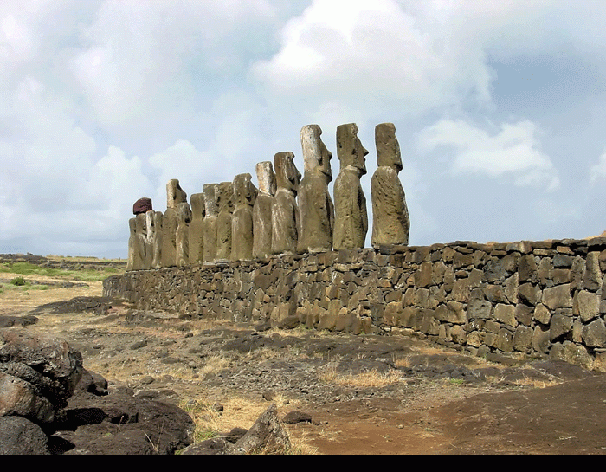

74- وإذا عَلِمتم أن الأصنام والأوثان لا تنفع, فلا تجعلوا -أيها الناس- لله أشباهًا مماثلين له مِن خَلْقه تشركونهم معه في العبادة. إن الله يعلم ما تفعلون, وأنتم غافلون لا تعلمون خطأكم وسوء عاقبتكم.

""""""""""""""""""""""""""""

نصف الحزب 28 (النحل)
أمثلة لفساد عقيدة أهل الشرك
75- ضرب الله مثلا بيَّن فيه فساد عقيدة أهل الشرك:
* رجلا مملوكًا عاجزًا عن التصرف لا يملك شيئًا.
* ورجلا آخر حرًا, له مال حلال رزَقَه الله به, يملك التصرف فيه, ويعطي منه في الخفاء والعلن.
فهل يقول عاقل بالتساوي بين الرجلين؟
فكذلك الله الخالق المالك المتصرف لا يستوي مع خلقه وعبيده.
* فكيف تُسَوُّون بينهما؟
الحمد لله وحده, فهو المستحق للحمد والثناء, بل أكثر المشركين لا يعلمون أن الحمد والنعمة لله, وأنه وحده المستحق للعبادة.
76- وضرب الله مثلا آخر لبطلان الشرك رجلين:
* أحدهما أخرس أصم لا يَفْهَم ولا يُفْهِم, لا يقدر على منفعة نفسه أو غيره, وهو عبء ثقيل على مَن يَلي أمره ويعوله, إذا أرسله لأمر يقضيه لا ينجح, ولا يعود عليه بخير.
* ورجل آخر سليم الحواس, ينفع نفسه وغيره, يأمر بالإنصاف, وهو على طريق واضح لا عوج فيه.
- فهل يستوي الرجلان في نظر العقلاء؟
* فكيف تُسَوُّون بين الصنم الأبكم الأصمِّ وبين الله القادر المنعم بكل خير؟
كن فيكون
77- ولله سبحانه وتعالى عِلْمُ ما غاب في السموات والأرض.
* وما شأن القيامة في سرعة مجيئها إلا كنظرة سريعة بالبصر, بل هو أسرع من ذلك فهو القائل كن فيكون . إن الله على كل شيء قدير.
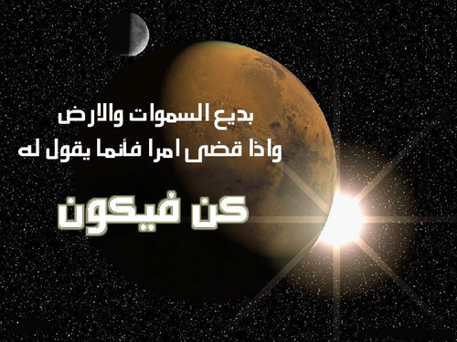

نعم الله تعالى فينا ... فالشكر لك والحمد لك يا إلهي
78- والله سبحانه وتعالى أخرجكم مِن بطون أمهاتكم بعد مدة الحمل, لا تدركون شيئًا مما حولكم, وجعل لكم وسائل الإدراك من السمع والبصر والقلوب; لعلكم تشكرون لله تعالى على تلك النعم, وتفردونه عز وجل بالعبادة.
طيران الطيور من دلائل قدرة الله تعالى
79- ألم ينظر المشركون إلى الطير مذللات للطيران في الهواء بين السماء والأرض بأمر الله؟ ما يمسكهن عند قبض أجنحتهن أو بسطها أن يقعن إلا هو سبحانه بما خَلَقه لها, وأقدرها عليه.

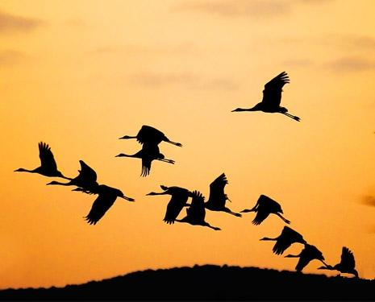

- إن في ذلك التذليل والإمساك لَدلالات لقوم يؤمنون بما يرونه من الأدلة على قدرة الله.

من فوائد الأنعام ونعم الله تعالى على البشر
80- والله سبحانه :
* جعل لكم من بيوتكم راحة واستقرارًا مع أهلكم, وأنتم مقيمون في الحضر.
* وجعل لكم في سفركم خيامًا وقبابًا من جلود الأنعام, يَخِفُّ عليكم حِمْلها وقت تَرْحالكم, ويخف عليكم نَصْبها وقت إقامتكم بعد التَّرْحال.
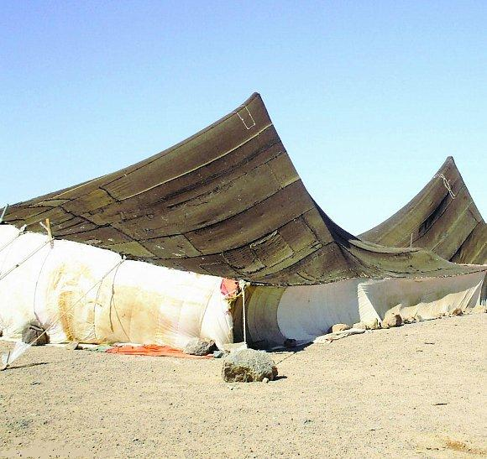
خيام من جلود الأنعام

* وجعل لكم من أصواف الغنم, وأوبار الإبل, وأشعار المعز أثاثًا لكم من أكسية وألبسة وأغطية وفرش وزينة, تتمتعون بها إلى أجل مسمَّى ووقت معلوم.
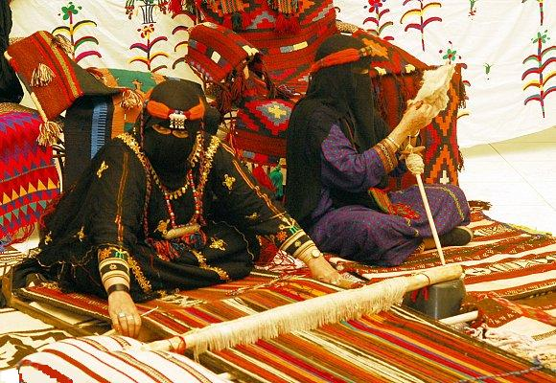
أغطية وفرش وأثاث من أصواف وأوبار الغنم والإبل
81- والله تعالى :
** جعل لكم ما تستظلُّون به من الأشجار وغيرها.
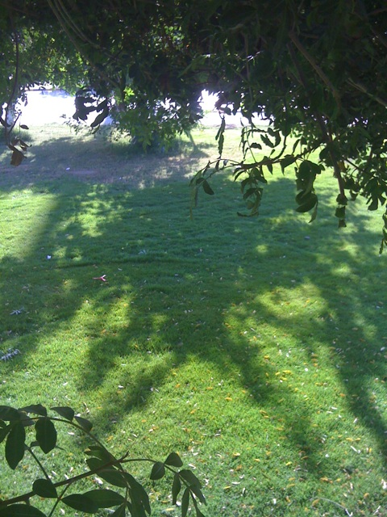

** وجعل لكم في الجبال من المغارات والكهوف أماكن تلجؤون إليها عند الحاجة.

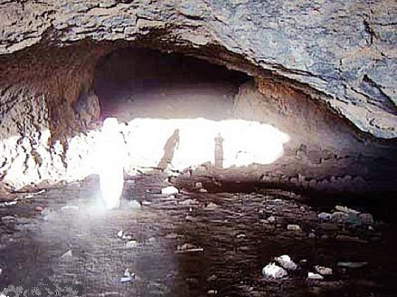

** وجعل لكم ثيابًا من القطن والصوف وغيرهما, تحفظكم من الحر والبرد.
** وجعل لكم من الحديد أي كالدروع والجواشن ما يردُّ عنكم الطعن والأذى في حروبكم .
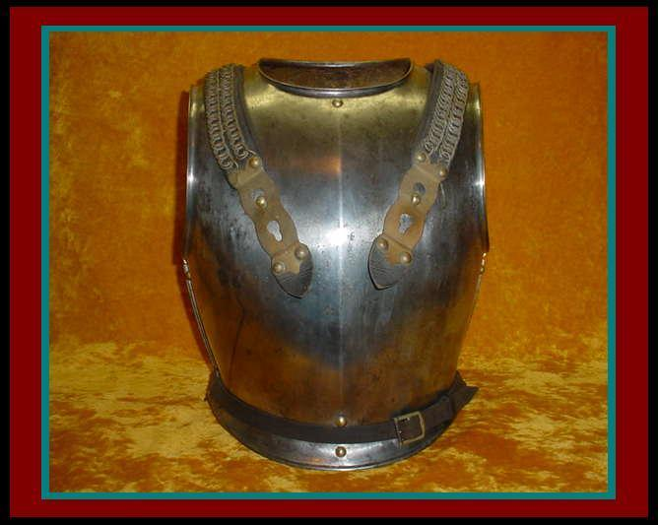

** كما أنعم الله عليكم بهذه النعم يتمُّ نعمته عليكم ببيان الدين الحق; لتستسلموا لأمر الله وحده, ولا تشركوا به شيئًا في عبادته.
82- فإن أعرضوا عنك -أيها الرسول- بعدما رأوا من الآيات فلا تحزن, فما عليك إلا البلاغ الواضح لما أُرْسِلْتَ به, وأما الهداية فإلينا.
إرسال النبي صلى الله عليه وسلم هي أكبر نعمة للبشر
83- يعرف هؤلاء المشركون نعمة الله عليهم بإرسال محمد صلى الله عليه وسلم إليهم, ثم يجحدون نبوته, وأكثر قومه الجاحدون لنبوته, لا المقرون بها.
84- واذكر لهم -أيها الرسول- ما يكون يوم القيامة, حين نبعث من كل أمة رسولها شاهدًا على إيمان من آمن منها, وكُفْر مَن كَفَر, ثم لا يُؤذن للذين كفروا بالاعتذار عما وقع منهم, ولا يُطْلب منهم إرضاءُ ربهم بالتوبة والعمل الصالح, فقد مضى أوان ذلك.
85- وإذا شاهد الذين كفروا عذاب الله في الآخرة فلا يخفف عنهم منه شيء, ولا يُمْهلون, ولا يؤخر عذابهم.
الآلهة تنطق يوم القيامة بتكذيب من عبدوها
86- وإذا أبصر المشركون يوم القيامة آلهتهم التي عبدوها مع الله, قالوا:
ربنا هؤلاء شركاؤنا الذين كنا نعبدهم مِن دونك, فنطقَتِ الآلهة بتكذيب مَن عبدوها, وقالت:
إنكم -أيها المشركون- لَكاذبون, حين جعلتمونا شركاء لله وعبدتمونا معه, فلم نأمركم بذلك, ولا زعمنا أننا مستحقون للإلوهية, فاللوم عليكم .
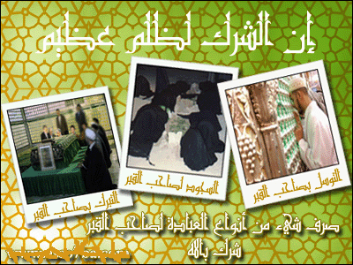

87- وأظهر المشركون الاستسلام والخضوع لله يوم القيامة, وغاب عنهم ما كانوا يختلقونه من الأكاذيب, وأن آلهتهم تشفع لهم.
88- الذين جحدوا وحدانية الله ونبوتك -أيها الرسول- وكذَّبوك, ومنعوا غيرهم عن الإيمان بالله ورسوله, زدناهم عذابا على كفرهم وعذابًا على صدِّهم الناس عن إتباع الحق;( قال ابن مسعود عقارب أنيابها كالنخل الطوال) , وهذا بسبب تعمُّدهم الإفساد وإضلال العباد بالكفر والمعصية.
كل رسول يشهد على أمته يوم القيامة
89- واذكر -أيها الرسول- حين نبعث يوم القيامة في كل أمة من الأمم شهيدًا عليهم, هو الرسول الذي بعثه الله إليهم من أنفسهم وبلسانهم, وجئنا بك -أيها الرسول- شهيدًا على أمتك, وقد نَزَّلْنا عليك القرآن .
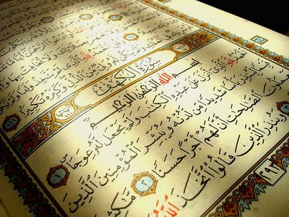

توضيحًا لكل أمر يحتاج إلى بيان:
* كأحكام الحلال والحرام.
* والثواب والعقاب.
* وليكون هداية من الضلال.
* ورحمة لمن صدَّق وعمل به.
* وبشارة طيبة للمؤمنين بحسن مصيرهم.
""""""""""""""""""""""""""""
ثلاثة أرباع الحزب 28 (النحل)
أوامر الله تعالى لعباده في القرآن الكريم
90- إن الله سبحانه وتعالى يأمر عباده في هذا القرآن :
* بالعدل والإنصاف في حقه بتوحيده وعدم الإشراك به.
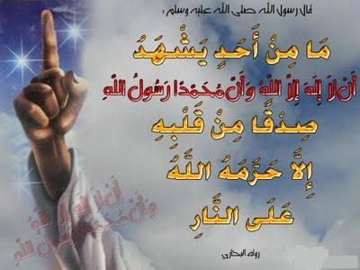

* وفي حق عباده بإعطاء كل ذي حق حقه.
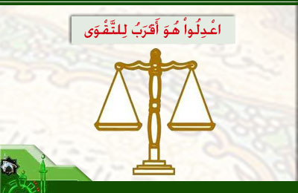

* ويأمر بالإحسان في حقه بعبادته وأداء فرائضه على الوجه المشروع.
*والإحسان إلى الخلق في الأقوال والأفعال.
* ويأمر بإعطاء ذوي القرابة ما به صلتهم وبرُّهم.
* وينهى عن كل ما قَبُحَ قولا أو عملا.
* وعما ينكره الشرع ولا يرضاه من الكفر والمعاصي.
* وعن ظلم الناس والتعدي عليهم.
- والله -بهذا الأمر وهذا النهي- يَعِظكم ويذكِّركم العواقب; لكي تتذكروا أوامر الله وتنتفعوا بها.
91- والتزموا الوفاء بكل عهد أوجبتموه على أنفسكم بينكم وبين الله -تعالى- أو بينكم وبين الناس فيما لا يخالف كتاب الله وسنة نبيه.
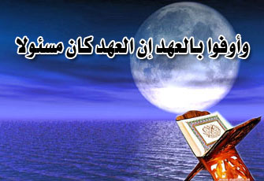
* ولا ترجعوا في الأيمان بعد أن أكَّدْتموها, وقد جعلتم الله عليكم كفيلا وضامنًا حين عاهدتموه. إن الله يعلم ما تفعلونه, وسيجزيكم عليه.
الوفاء بالعهود من أوامر الله تعالى للناس
92- ولا ترجعوا في عهودكم, فيكون مَثَلكم مثل امرأة غزلت غَزْلا وأحكمته, ثم نقضته (وهي امرأة حمقاء من مكة كانت تغزل طول يومها ثم تنقضه), تجعلون أيمانكم التي حلفتموها عند التعاهد خديعة لمن عاهدتموه, وتنقضون عهدكم إذا وجدتم جماعة أكثر مالا ومنفعة من الذين عاهدتموهم, إنما يختبركم الله بما أمركم به من الوفاء بالعهود وما نهاكم عنه مِن نقضها, وليبيِّن لكم يوم القيامة ما كنتم فيه تختلفون في الدنيا من الإيمان بالله ونبوة محمد صلى الله عليه وسلم.
يضل من يشاء ويهدي من يشاء
93- ولو شاء الله لوفَّقكم كلكم, فجعلكم على ملة واحدة, وهي الإسلام والإيمان, وألزمكم به, ولكنه سبحانه يُضلُّ مَن يشاء ممن علم منه إيثار الضلال, فلا يهديه عدلا منه, ويهدي مَن يشاء مِمَّن علم منه إيثار الحق, فيوفقه فضلا منه, وليسألنَّكم الله جميعًا يوم القيامة عما كنتم تعملون في الدنيا فيما أمركم به, ونهاكم عنه, وسيجازيكم على ذلك.
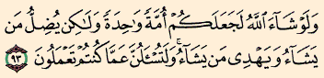
94- ولا تجعلوا من الأيمان التي تحلفونها خديعة لمن حلفتم لهم, فتهلكوا بعد أن كنتم آمنين, كمن زلقت قدمه بعد ثبوتها, وتذوقوا ما يسوؤكم من العذاب في الدنيا; بما تسببتم فيه مِن مَنْع غيركم عن هذا الدين لما رأوه منكم من الغدر, ولكم في الآخرة عذاب عظيم.
95- ولا تنقضوا عهد الله; لتستبدلوا مكانه عرضًا قليلا من متاع الدنيا, إن ما عند الله من الثواب على الوفاء أفضل لكم من هذا الثمن القليل, إن كنتم من أهل العلم, فتدبَّروا الفرق بين خيْرَي الدنيا والآخرة.
96- ما عندكم من حطام الدنيا يذهب, وما عند الله لكم من الرزق والثواب لا يزول. ولنُثِيبنَّ الذين تحمَّلوا مشاق التكاليف -ومنها الوفاء بالعهد- ثوابهم بأحسن أعمالهم, فنعطيهم على أدناها, كما نعطيهم على أعلاها تفضُّلا.
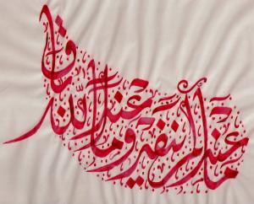
العمل الصالح طريق النجاة في الدنيا والآخرة
97- مَن عمل عملا صالحًا ذكرًا كان أم أنثى, وهو مؤمن بالله ورسوله, فلنحيينه في الدنيا حياة سعيدة مطمئنة, ولو كان قليل المال, ولنجزينَّهم في الآخرة ثوابهم بأحسن ما عملوا في الدنيا.
الاستعاذة من الشيطان عند قراءة القرآن الكريم
98- فإذا أردت -أيها المؤمن- أن تقرأ شيئًا من القرآن فاستعذ بالله مِن شرِّ الشيطان المطرود من رحمة الله قائلا أعوذ بالله من الشيطان الرجيم.
99- إن الشيطان ليس له تسلُّطٌ على المؤمنين بالله ورسوله, وعلى ربهم وحده يعتمدون.
100- إنما تسلُّطه على الذين جعلوه مُعينًا لهم وأطاعوه, والذين هم -بسبب طاعته- مشركون بالله تعالى.
حقيقة القرآن وفائدة نسخ الآيات عند الله تعالى
101- وإذا بدَّلنا آية بآية أخرى بنسخها وإنزال غيرها لمصلحة العباد , والله الخالق أعلم بمصلحة خَلْقه بما ينزله من الأحكام في الأوقات المختلفة, قال الكفار:
إنما أنت -يا محمد- كاذب مختَلِق على الله ما لم يَقُلْه. ومحمد صلى الله عليه وسلم ليس كما يزعمون. بل أكثرهم لا عِلْم لهم بربهم ولا بشرعه وأحكامه ولا بحقيقة القرآن وفائدة النسخ.
102- قل لهم -أيها الرسول-:
ليس القرآن مختلَقًا مِن عندي, بل نَزَّله جبريل مِن ربك بالصدق والعدل; تثبيتًا للمؤمنين, وهداية من الضلال, وبشارة طيبة لمن أسلموا وخضعوا لله رب العالمين.
نزول القرآن بلسان عربي مبين وليس بلسان أعجمي
103- ولقد نعلم أن المشركين يقولون:
إن النبي يتلقى القرآن مِن بشر مِن بني آدم (وهو قين نصراني كان النبي صلى الله عليه وسلم يدخل عليه) كذبوا; فإن لسان الذي نسبوا إليه تعليم النبي صلى الله عليه وسلم أعجمي لا يُفصح, والقرآن عربي غاية في الوضوح والبيان.
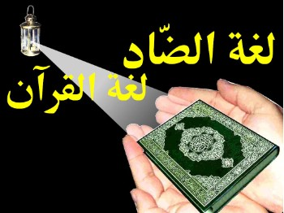
104- إن الكفار الذين لا يصدقون بالقرآن لا يوفقهم الله لإصابة الحق, ولهم في الآخرة عذاب مؤلم موجع.
105- إنما يختلق الكذبَ مَن لا يؤمن بالله وآياته, وأولئك هم الكاذبون في قولهم ذلك. أما محمد صلى الله عليه وسلم المؤمن بربه الخاضع له فمحال أن يكذب على الله, ويقول عليه ما لم يقله.
الكفار عليهم غضب من الله تعالى
106- إنما يفتري الكذب مَن نطق بكلمة الكفر وارتدَّ بعد إيمانه, فعليهم غضب من الله, إلا مَن أُرغم على النطق بالكفر, فنطق به خوفًا من الهلاك وقلبه ثابت على الإيمان, فلا لوم عليه, لكن من نطق بالكفر واطمأن قلبه إليه, فعليهم غضب شديد من الله, ولهم عذاب عظيم.
107- وذلك بسبب :
* إيثارهم الدنيا وزينتها.
* وتفضيلهم إياها على الآخرة وثوابها.
- وأن الله لا يهدي الكافرين, ولا يوفقهم للحق والصواب.
108- أولئك هم الذين :
* ختم الله على قلوبهم بالكفر وإيثار الدنيا على الآخرة, فلا يصل إليها نور الهداية.
* وأصم سمعهم عن آيات الله فلا يسمعونها سماع تدبُّر.
* وأعمى أبصارهم, فلا يرون البراهين الدالة على إلوهية الله.
- وأولئك هم الغافلون عمَّا أعدَّ الله لهم من العذاب.
109- حقًا إنهم في الآخرة هم الخاسرون الهالكون, الذين صرفوا حياتهم إلى ما فيه عذابهم وهلاكهم.
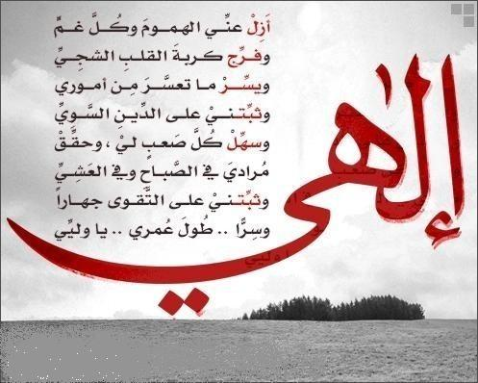
من نطق بالكفر بسبب العذاب وقلبه مطمئن بالإيمان فالله غفور رحيم
110- ثم إن ربك للمستضعفين في "مكة" الذين عذَّبهم المشركون, حتى وافقوهم على ما هم عليه ظاهرًا, ففتنوهم بالتلفظ بما يرضيهم, وقلوبهم مطمئنة بالإيمان, ولمَّا أمكنهم الخلاص هاجروا إلى "المدينة", ثم جاهدوا في سبيل الله, وصبروا على مشاق التكاليف, إن ربك -من بعد توبتهم- لَغفور لهم, رحيم بهم .
""""""""""""""""""""""""""""
نهاية الحزب 28 (النحل)
جحود نعم الله سبب لعقابه تعالى
111- وذكرهم -أيها الرسول- بيوم القيامة حين تأتي كل نفس تخاصم عن ذاتها, وتعتذر بكل المعاذير, ويوفي الله كل نفس جزاء ما عَمِلَتْه من غير ظلم لها, فلا يزيدهم في العقاب, ولا ينقصهم من الثواب.
112- وضرب الله مثلا بلدة "مكة" كانت في أمان من الاعتداء, واطمئنان مِن ضيق العيش, يأتيها رزقها هنيئًا سهلا من كل جهة.
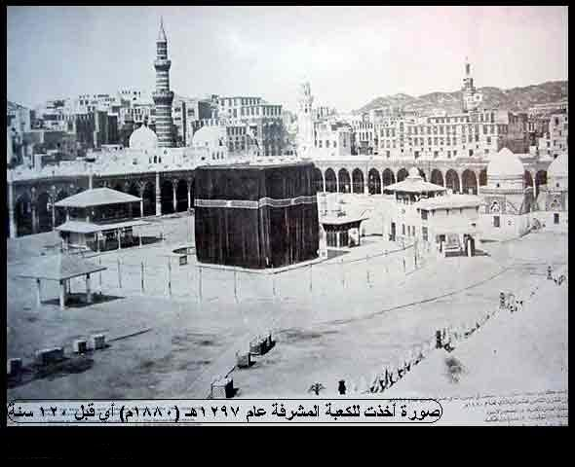
- فجحد أهلُها نِعَمَ الله عليهم, وأشركوا به, ولم يشكروا له, فعاقبهم الله بالجوع (فقحطوا سبع سنين), والخوف من سرايا رسول الله صلى الله عليه وسلم وجيوشه, التي كانت تخيفهم; وذلك بسبب كفرهم وصنيعهم الباطل.
113- ولقد أرسل الله إلى أهل "مكة" رسولا منهم, هو النبي محمد صلى الله عليه وسلم، يعرفون نسبه وصدقه وأمانته.

- فلم يقبلوا ما جاءهم به, ولم يصدقوه, فأخذهم العذاب من الشدائد والجوع والخوف, وقَتْل عظمائهم في "بدر" وهم ظالمون لأنفسهم بالشرك بالله, والصدِّ عن سبيله.
الأمر بالأكل من الرزق الحلال
114- فكلوا -أيها المؤمنون- مما رزقكم الله, وجعله لكم حلالا مستطابًا, واشكروا نعمة الله عليكم بالاعتراف بها وصَرْفها في طاعة الله, إن كنتم حقًّا منقادين لأمره سامعين مطيعين له، تعبدونه وحده لا شريك له.
المحرمات من المأكولات
115- إنما حرَّم الله عليكم :
* الميتة من الحيوان.

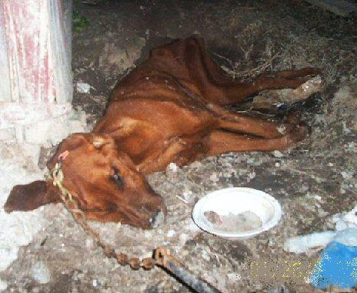

* والدم المسفوح من الذبيح عند ذبحه.

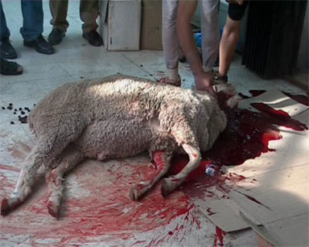
* ولحم الخنزير.
* وما ذبح لغير الله.
- لكن مَن ألجأته ضرورة الخوف من الموت إلى أَكْلِ شيء مِن هذه المحرمات وهو غير ظالم, ولا متجاوزٍ حدَّ الضرورة, فإن الله غفور له, رحيم به, لا يعاقبه على ما فعل.
مصير المحللون لما حرمه الله والمحرمون لما أحله الله
116- ولا تقولوا -أيها المشركون- للكذب الذي تصفه ألسنتكم:
هذا حلال لِما حرَّمه الله, وهذا حرام لِما أحَلَّه الله; لتختلقوا على الله الكذب بنسبة التحليل والتحريم إليه, إن الذين يختلقون على الله الكذب لا يفوزون بخير في الدنيا ولا في الآخرة.
117- متاعهم في الدنيا متاع زائل ضئيل, ولهم في الآخرة عذاب موجع.
المحرمات على اليهود
118- وعلى اليهود حَرَّمنا ما أخبرناك به -أيها الرسول- مِن قبل, وهو:
* كل ذي ظُفُر.
* وشحوم البقر والغنم, إلا ما حَمَلَتْه ظهورها أو أمعاؤها أو كان مختلطًا بعظم.
- وما ظلمناهم بتحريم ذلك عليهم, ولكن كانوا ظالمين لأنفسهم بالكفر والبغي, فاستحقوا التحريم عقوبة لهم.
من فعل المعصية ثم ندم وتاب فالله غفور رحيم
119- ثم إن ربك للذين فعلوا المعاصي في حال جهلهم لعاقبتها وإيجابها لسخط الله -فكل عاص لله مخطئًا أو متعمدًا فهو جاهل بهذا الاعتبار وإن كان عالمًا بالتحريم-، ثم رجعوا إلى الله عمَّا كانوا عليه من الذنوب, وأصلحوا نفوسهم وأعمالهم, إن ربك -مِن بعد توبتهم وإصلاحهم- لَغفور لهم, رحيم بهم.

إبراهيم عليه السلام إمام الخير
120- إن إبراهيم كان:
* إمامًا في الخير.
* طائعا خاضعًا لله.
* لا يميل عن دين الإسلام .
* موحِّدًا لله غير مشرك به.
121- وكان شاكرًا لنعم الله عليه, اختاره الله لرسالته, وأرشده إلى الطريق المستقيم.
122- وهو الإسلام, وآتيناه في الدنيا نعمة حسنة من الثناء عليه في الآخِرين والقدوة به, والولد الصالح, وإنه عند الله في الآخرة لمن الصالحين أصحاب المنازل العالية.
الإسلام هو دين إبراهيم عليه السلام
123- ثم أوحينا إليك -أيها الرسول- أن اتبع دين الإسلام كما اتبعه إبراهيم, وأن استقم عليه, ولا تَحِدْ عنه, فإن إبراهيم لم يكن من المشركين مع الله غيره (كرر ردا على زعم اليهود والنصارى أنهم على دينه).
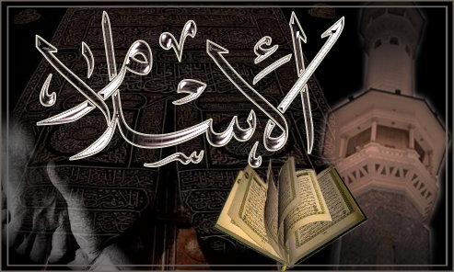

تعظيم يوم السبت لليهود
124- إنما جعل الله تعظيم يوم السبت بالتفرغ للعبادة فيه على اليهود الذين اختلفوا فيه على نبيهم, واختاروه بدل يوم الجمعة الذي أُمِروا بتعظيمه. فإن ربك -أيها الرسول- لَيحكم بين المختلفين يوم القيامة فيما اختلفوا فيه على نبيهم, ويجازي كلا بما يستحقه.
كيفية الدعوة السليمة إلى الله تعالى
125- ادعُ -أيها الرسول- أنت ومَنِ اتبعك إلى دين ربك وطريقه المستقيم:
* بالطريقة الحكيمة التي أوحاها الله إليك في الكتاب والسنة.
* وخاطِب الناس بالأسلوب المناسب لهم.
* وانصح لهم نصحًا حسنًا, يرغبهم في الخير, وينفرهم من الشر.
* وجادلهم بأحسن طرق المجادلة من الرفق واللين. فما عليك إلا البلاغ, وقد بلَّغْتَ, أما هدايتهم فعلى الله وحده, فهو أعلم بمن ضلَّ عن سبيله, وهو أعلم بالمهتدين .

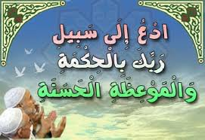

(وهذا قبل الأمر بالقتال ونزل لما قتل حمزة ومثل به فقال صلى الله عليه وسلم وقد رآه لأمثلن بسبعين منهم مكانك).
القصاص بقدر العدوان فقط
126- وإن أردتم -أيها المؤمنون- القصاص ممن اعتدوا عليكم, فلا تزيدوا عما فعلوه بكم, ولئن صبرتم لهو خير لكم في الدنيا بالنصر, وفي الآخرة بالأجر العظيم (فكف صلى الله عليه وسلم وكفر عن يمينه رواه البزار).
127- واصبر -أيها الرسول- على ما أصابك مِن أذى في الله حتى يأتيك الفرج, وما صبرك إلا بالله, فهو الذي يعينك عليه ويثبتك, ولا تحزن على مَن خالفك ولم يستجب لدعوتك, ولا تغتم مِن مكرهم وكيدهم; فإن ذلك عائد عليهم بالشر والوبال.
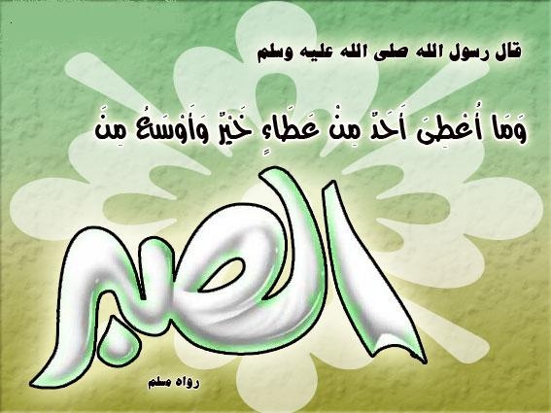
معية الله تعالى
128- إن الله سبحانه وتعالى :
* مع الذين اتقوه بامتثال ما أمر واجتناب ما نهى بالنصر والتأييد.
* ومع الذين يحسنون أداء فرائضه والقيام بحقوقه ولزوم طاعته, بعونه وتوفيقه ونصره.

""""""""""""""""""""""""""""
انتهى التفسير المصور لسورة النحل
""""""""""""""""""""""""""""
المراجع:
1-التفسير الميسر.
2- تفسير الجلالين.
×÷×÷×÷×÷×÷×÷×÷×÷×÷×÷×÷×
وصلى الله تعالى وسلم على نبينا محمد
وعلى آله وصحبه وسلم تسليماً كثيراً

تم الانتهاء من هذا الكتاب بإذن الله تعالى ومشيئته
يوم الاثنين 12/10/1432هـ الموافق 10/10/2011م
---------------------------

ahmedaly240@hotmail.com
ahmedaly2407@gmail.com

